离散数学2

一、填空题（每小题2分，共30分）
1 设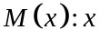偶数， 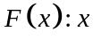素数。将命题“存在偶素数”符号化为： 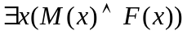 。
2 集合A={2,2,2,3}的幂集合P(A)={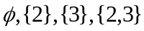 }。
3 设A={1,2,3}，B={a,b}，则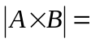 6 。
4 已知命题公式A含有2个命题变项，其成真赋值为00、10、11，则其主合取范式为 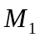 。
5 设p：北京比大连人口多，q：2+2=4，r：乌鸦是白色的。则命题公式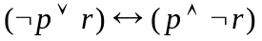的真值为 0 。
6 无向图G具有欧拉通路，当且仅当G是 连通 图且无奇度顶点或有两个奇度顶点。
7 6阶无向树的总度数为 10 。
8设A={1,2,3}，B={a, b}，A₁={2}，f={<1,a>,<2,a>,<3,b>}，则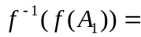{ 1，2 }。
9 设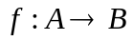，若ran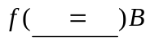，则称是满射的。
10 设群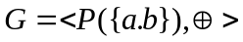，其中为对称差。 群方程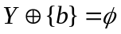 的解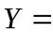 {b} 。

11 设p：我去自习，q：我去看电影，r：我有课。则命题“如果我去自习或看电影，我就没有课”的符号化形式为 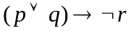 。
12 画出3阶有向完全图的2条边的2个非同构的生成子图。
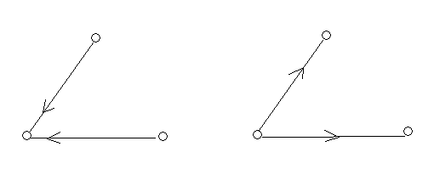

13 下面运算表中的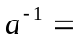 c 。
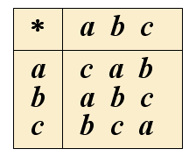
14 写出模4乘法<Z₄, >的运算表
 | 0 1 2 3
0  1  2  3 | 0 0 0 0  0 1 2 3  0 2 0 2  0 3 2 1
15 设A（x）是任意的含自由出现个体变项x的公式，则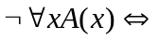
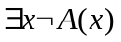 。
二、试解下列各题（每小题5分，共25分）
1. 设A = {a, b, c, d}, R = {<a,b>,<b,a>,<b,c>,<c,d>},
求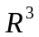的的矩阵表示和关系图表示。
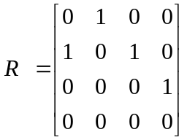 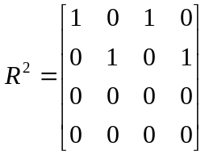 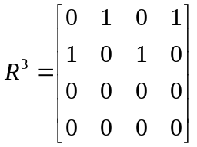 （3分）
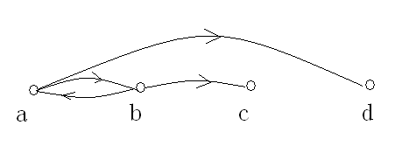（2分）
2. 用等值演算法求公式 (¬p→q) →（¬ q ∨ p)的主合取范式，并求成假赋值。
(4分)
成假赋值：01 （1分）
3. 给定解释I如下：（1）个体域D={a,b}.（2）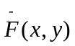为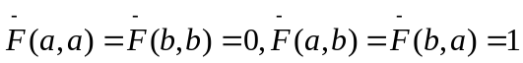.试求公式：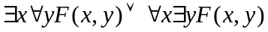在I下的真值。
（2分）
（2分）
所以：=1 （1分）

4. 设A={1,2,3,4,5,6,7,8,9,12,24}，偏序集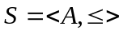，其中为整除关系。画出哈斯图并找出其极大元、极小元、最大元、最小元、最大下界和最小上界。
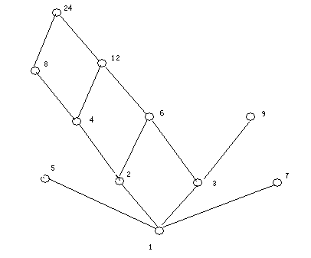（3分）
极大元：5，7，9，24；极小元：1；最大元：无；最小元：1；最大下界：1；
最小上界：无。（2分）
5. 写出模4加法群G=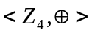的运算表，并说明B={0,2}构成G的子群。
 | 0 1 2 3
0  1  2  3 | 0 1 2 3  1 2 3 0  2 3 0 1  3 0 1 2
（3分）
B中单位元为0，0的逆元是0，2的逆元是2。结合性是继承的，封闭性显然。（2分）
三、计算题（每小题5分，共20分）
1. 设有向图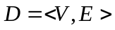，其中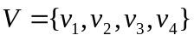，其邻接矩阵为
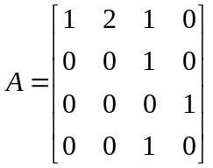
试求中各顶点的入度和出度，并求出中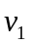到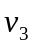长度为3的通路有多少条。
解： 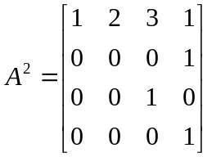 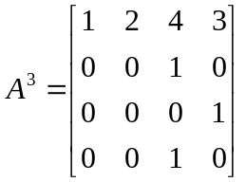 （3分）
出度列：4，1，1，1。 入度列：1，2，3，1。（1分）
到长度为3的通路有4条。（1分）

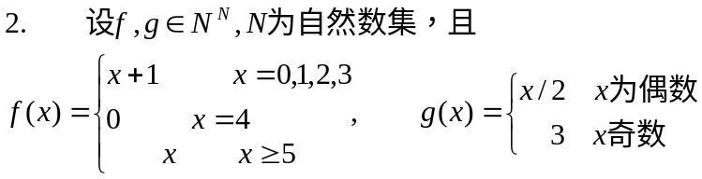，
求。
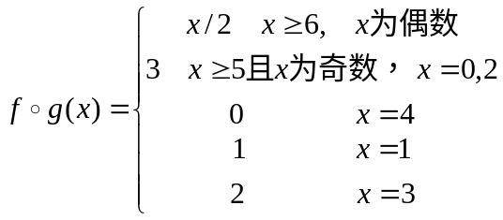 （3分）
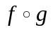不是单射，是满射。 （2分）
3. 设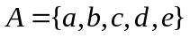，为上的等价关系。（1）画出的关系图；（2）写出的关系矩阵表示；（3）写出商集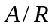。
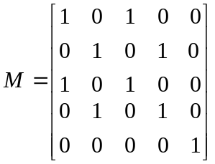 （2分）
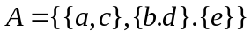 （1分）
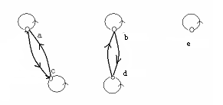（2分）
4. 求下面所示图中的最小生成树并给出最小生成树的权。
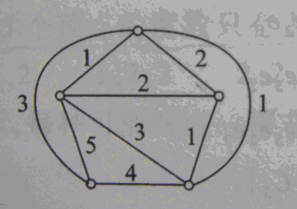 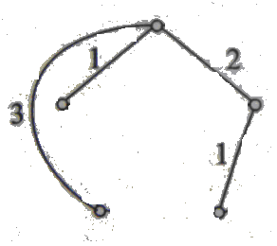（3分）
权重W=7 （2分）

四、证明题（本题共25分）
1. 对下面的前提，在自然推理系统中，写出可能导出的结论。
如果我跑步，那么我很疲劳。我没有疲劳。（10分）
符号化：p：我跑步；q：我很疲劳。（3分）
前提：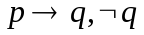
结论：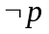 （3分）
证明： 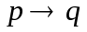 前提引入
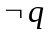 前提引入
拒取式 （4分）
2. 为群，证明：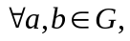方程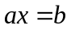在中有解且仅有唯一解。（5分）
证明：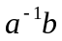代入方程左边的x得
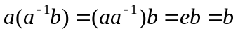
所以是该方程的解。 （3分）
下面证明唯一性。假设c是方程的解，必有
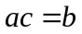，从而有
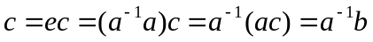
因此是方程的唯一解。 （2分）
3. 判断函数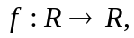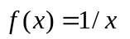满足哪些性质（单射、满射、双射），并证明该函数是V=<R *,>的自同态。其中为非零实数集R*上的普通乘法。（10分）
证明：单射、满射、双射函数。（3分）
具有运算保持性，所以是自同态。 （7分）

